[Τίτλος εγγράφου]

[Επωνυμία εταιρείας] |[Διεύθυνση εταιρείας]

[Υπότιτλος εγγράφου]

Μάριος Κρητικάκης

2024

Περιεχόμενα

Περιγραφή 1

Διάταξη 2

3

Σχόλια διάταξης 3

## Περιγραφή

Χρησιμοποιώντας έναν DC/DC Buck-Bost από την Renesas, και ένα μικροελεγκτή τύπου Arduino, αναπτύχθηκε ένας ελεγκτής **M**aximum **P**ower **P**oint **T**racking για φωτοβολταϊκό πάνελ.

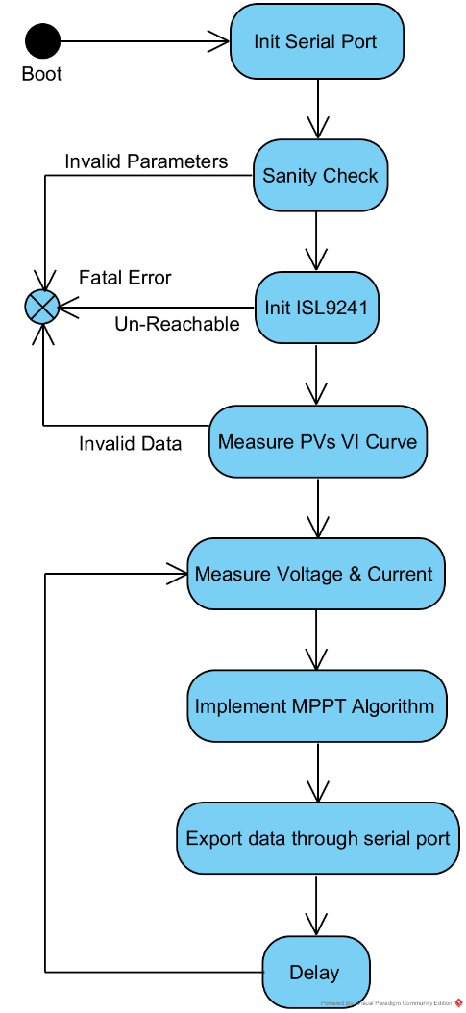O DC/DC είναι το ISL9241 EVAL BOARD και παρέχει πολλαπλές λειτουργίες. Έχει 2 εξόδους, μία έξοδο συστήματος και μία έξοδο[1] μπαταρίας με εύρος δυναμικού 3.9V μέχρι 18.304V. Υπάρχει επίσης και ενσωματωμένο ADC και DAC των οποίων οι τιμές μπορούν να ληφθούν ή να τεθούν μέσω του ψηφιακού διαύλου επικοινωνίας.

Ο μικροελεγκτής είναι ένα Arduino Mega 2560 ο οποίος συνδέεται μέσω USB σε ένα PC, από όπου τροφοδοτείτε, και στέλνει δεδομένα για επεξεργασία, και με το DC/DC μέσω I2C (SMBus).

Το πρόγραμμά του έχει την εξής δομή :

* Αρχικοποίηση
  1. Αρχικοποίηση σειριακής θύρας
  2. Αρχικοποίηση διαύλου I2C
  3. Αρχικοποίηση I/O
  4. Έλεγχος υγείας και λογικής παραμέτρων
  5. Διαμόρφωση ISL9241
  6. Μέτρηση καμπύλης Τάσης-Ισχύος φωτοβολταικού
* Κύριος βρόχος
  1. Μέτρηση τάσης και ρεύματος φωτοβολταικού
  2. Υπολογισμός ισχύος και μεταβολών.
  3. Εκτέλεση αλγορίθμου MPPT
  4. Εξαγωγή δεδομένων μέσω σειριακής θύρας

## Διάταξη

Για την διάταξη χρησιμοποιείται ένα μικρό φωτοβολταικό πάνελ 3W με μέγιστη τάση 22V και μέγιστο ρεύμα τα 200mΑ. Συνδέεται στον DC/DC μετατροπέα έπειτα από 1.5m πολύκλωνο χάλκινο καλώδιο διατομής 1.5mm2 και επιτηρείται η τάση του με ένα βολτόμετρο.

Στην έξοδο του συστήματος του μετατροπέα συνδέετε μία αντίσταση 10Ω-100W που δρα σαν φορτίο. Στην έξοδο συνδέεται επίσης ένα βολτόμετρο προς επιτήρηση τάσης. Το ονομαστικό φορτίο καθορίζεται από την τάση εξόδου και τηn αντίσταση και είναι μεγαλύτερο από την ισχύ που παράγει το φοτοβολταικό πάνελ.

ΣΥΜΑΝΤΙΚΗ ΔΙΕΥΚΡΥΝΗΣΗ :

Εικόνα που περιέχει ηλεκτρική καλωδίωση, ηλεκτρονικές συσκευές, ηλεκτρονικός μηχανικός, κύκλωμα

Περιγραφή που δημιουργήθηκε αυτόματαΟ αρχικός στόχος της εργασίας ήταν η φόρτιση μίας μπαταρίας λίθου μέσο του DC/DC μετατροπέα εφαρμόζοντας τον MPPT αλγόριθμό. Οι διαθέσιμες μπαταρίας ήταν παλαιωμένες και ακατάλληλες, οπότε το «φορτίο» αντικαταστάθηκε από την παραπάνω αντίσταση.

Εικόνα 1 : Τελική διάταξη με στοιχεία επιτήρησης

## 

Εικόνα 2 : Ο μετατροπέας μαζί με τον μικροελεγκτή

## Σχόλια διάταξης

1. Σημειώθηκαν σημαντικές διαφορές , έως και 1.5V, στις μετρήσεις τάσης του φωτοβολταικού ανάμεσα στο βολτόμετρο επιτήρησης και της τάσεις που «βλέπει» ο μετατροπέας, ειδικά υπό φορτίο. Αυτό σημαίνει πως υπάρχουν σημαντικές απώλειες κατά την μεταφορά της ισχύος.
2. Η διακριτική ικανότητα των μετρήσεων ρεύματος είναι χαμηλή. Μόλις 22.2mA ενώ η ρύθμιση μέγιστου επιτρεπόμενου ρεύματος που χρησιμοποιούμε για τον αλγόριθμο MPPT έχει διακριτική ικανότητα 4mA. Το σύστημα λοιπών είναι «τυφλό» στις μικρές αλλαγές που μπορεί το ίδιο να προκαλέσει.

Μία μέθοδος αντιμετώπισης θα ήταν να εισάγουμε αισθητήρες μέτρησης ρεύματος και τάσης που να χρησιμοποιεί το 10Bit ADC του μικροελεγκτη, ή κάποιο καλύτερο, έναντι του 8Bit ADC του μετατροπέα.

1. Είναι δυνατόν, για την πλακέτα του μικροελεγκτή, να συνδεθεί απευθείας στην έξοδο συστήματος του μετατροπέα ώστε το σύστημα να λειτουργεί αυτόνομα.

1. Είναι έξοδος γιατί μπορεί να τροφοδοτήσει την μπαταρία, αλλά είναι και είσοδος γιατί μπορεί να τροφοδοτήσει το σύστημα από την μπαταρία.